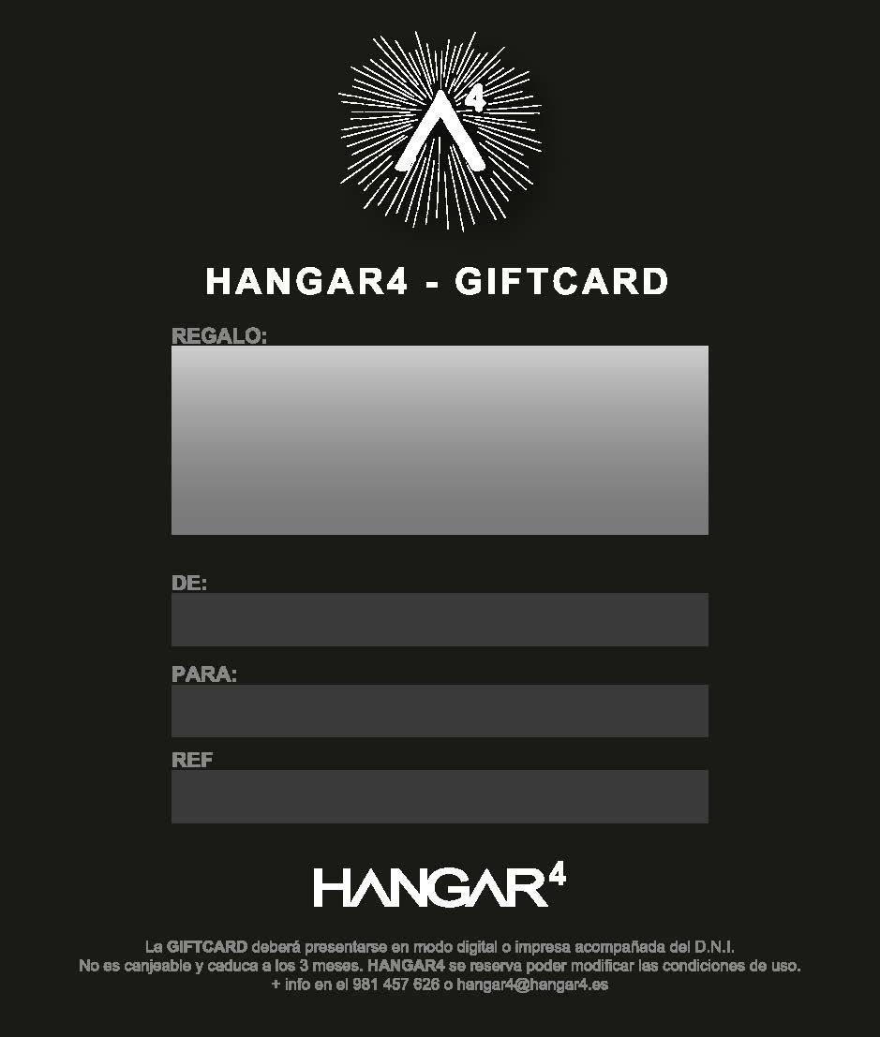
548483
JONH GARCÍA BRAVO
IGNACIO VILAJOANA
CURSO DE INICIACION REGALO

